RAPPORT D'ANALYSE DES RÉSULTATS
Évaluation des acquis : pré-test et post-test
Mathématiques · الثانوية الإعدادية‎ 30 يونيو‎ · 2APIC-1 · Année scolaire 2026/2027

Ce rapport compare les résultats d'un même test passé à deux moments successifs. Le test mesure 5 composantes ; chacune vaut 1 point (1 = acquise, 0 = non acquise), le total est donc sur 5. 36 élèves sur 38 ont passé le pré-test et 38 le post-test ; la comparaison porte sur les 36 élèves présents aux deux tests.
01 | Pré-test : situation de départ | 36 élèves évalués

0,72/5  Moyenne générale | 14,4 %  Taux de réussite | 0/5  Médiane | 19  élèves sans aucune composante acquise

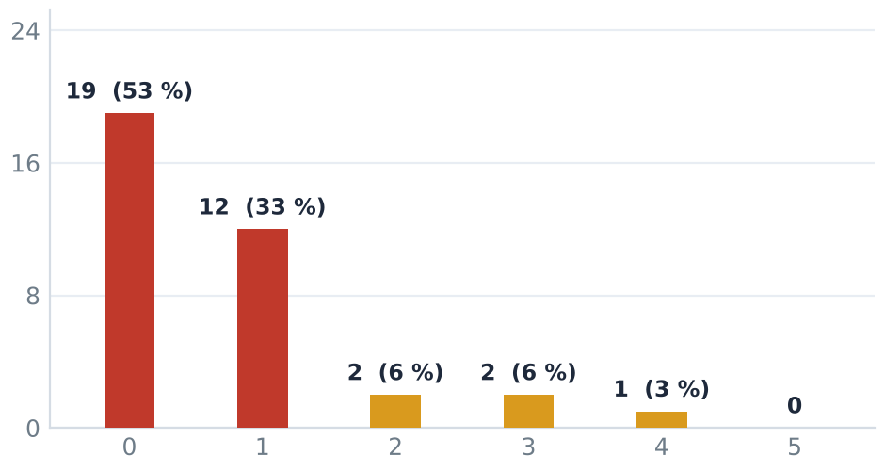  Figure 1 — nombre de composantes acquises sur 5 (pré-test) | 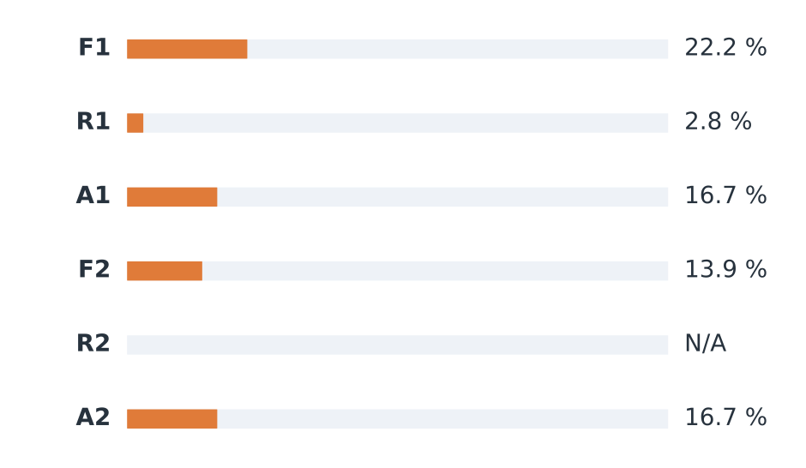  Figure 2 — taux de réussite par composante (pré-test)

Détail des composantes évaluées
Composante | Code | Réussites | Taux | Niveau
F1 | F1 | 8/36 | 22,2 % | ● Faible
R1 | R1 | 1/36 | 2,8 % | ● Faible
A1 | A1 | 6/36 | 16,7 % | ● Faible
F2 | F2 | 5/36 | 13,9 % | ● Faible
R2 | R2 | N/A | N/E | ● N/E
A2 | A2 | 6/36 | 16,7 % | ● Faible

Lecture des résultats
▸ Moyenne 0,72 sur 5 (14,4 %), médiane 0 sur 5, écart-type 0,99.
▸ Composante la mieux réussie : F1 (22,2 %). La plus fragile : R1 (2,8 %).
▸ 19 élève(s) sans aucune composante acquise ; meilleur résultat : 4 sur 5.
Conclusion
Le groupe réussit surtout « F1 » (22,2 %) mais rencontre des difficultés en « R1 » (2,8 %) ; c'est sur cette composante que se jouera la progression.

02 | Post-test : effet de l'accompagnement | 38 élèves évalués

2,66/5  Moyenne générale | 53,2 %  Taux de réussite | 3/5  Médiane | 5  élèves sans aucune composante acquise

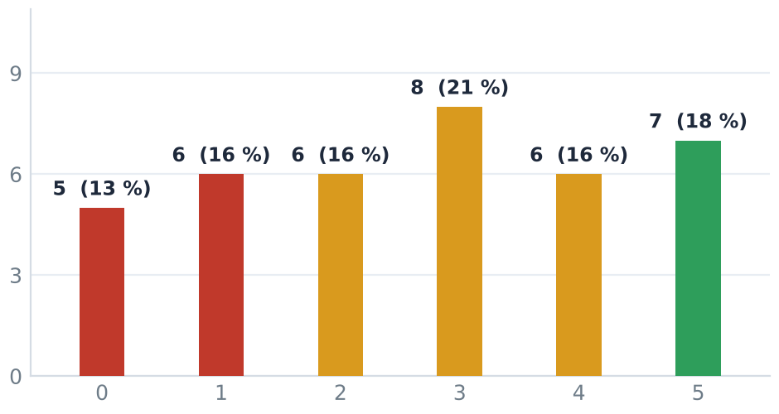  Figure 3 — nombre de composantes acquises sur 5 (post-test) | 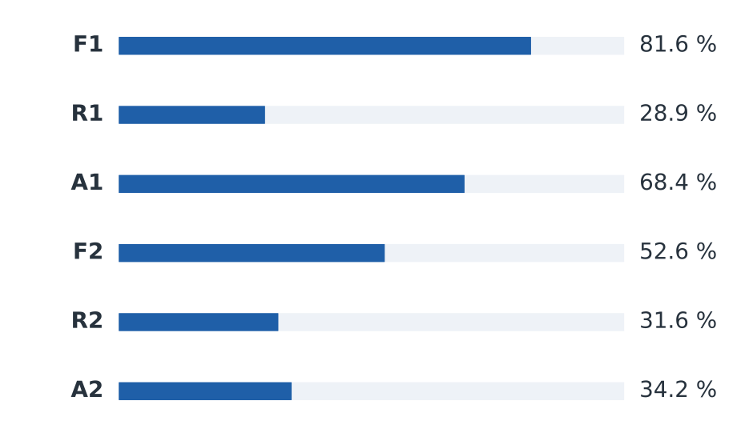  Figure 4 — taux de réussite par composante (post-test)

Détail des composantes évaluées
Composante | Code | Réussites | Taux | Niveau
F1 | F1 | 31/38 | 81,6 % | ● Satisfaisant
R1 | R1 | 11/38 | 28,9 % | ● Faible
A1 | A1 | 26/38 | 68,4 % | ● Satisfaisant
F2 | F2 | 20/38 | 52,6 % | ● Satisfaisant
R2 | R2 | 12/38 | 31,6 % | ● Moyen
A2 | A2 | 13/38 | 34,2 % | ● Moyen

Lecture des résultats
▸ Moyenne 2,66 sur 5 (53,2 %), médiane 3 sur 5, écart-type 1,66.
▸ Composante la mieux réussie : F1 (81,6 %). La plus fragile : R1 (28,9 %).
▸ 5 élève(s) sans aucune composante acquise ; meilleur résultat : 5 sur 5.
Niveaux de maîtrise
Niveau | Critère (composantes acquises) | Pré-test | Post-test | Évolution
● Faible | de 0 à 1 | 31 (86,1 %) | 11 (28,9 %) | -20
● Moyen | de 2 à 4 | 5 (13,9 %) | 20 (52,6 %) | +15
● Satisfaisant | de 5 à 5 | 0 (0,0 %) | 7 (18,4 %) | +7

 | Points forts  « F1 » est la composante la plus solide (81,6 %). |  |  | Points de vigilance  « R1 » reste la plus fragile (28,9 %) ; 5 élève(s) n'ont acquis aucune composante.

03 | Comparaison des deux tests | 36 élèves présents aux deux tests

Indicateur | Pré-test | Post-test | Écart
Élèves comparés | 36 | 36 | =
Moyenne (sur 5) | 0,72 | 2,64 | +1,92
Taux de réussite | 14,4 % | 52,8 % | +38,3 pts
Médiane | 0 | 3 | +3
Écart-type | 0,99 | 1,64 | +0,65
Élèves à 0 / 5 | 19 | 5 | -14

Lecture : un écart positif signifie que l'élève a gagné des composantes ; l'écart moyen du groupe est de 1,92 point(s) sur 5.
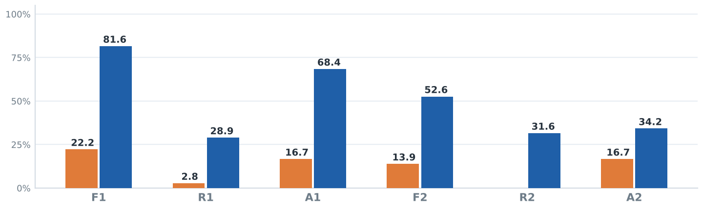
Figure 5 — évolution des taux de réussite entre les deux tests

Évolution individuelle de 36 élèves  ▸ Écart moyen : 1,92 point(s) sur 5, soit 38,3 points de pourcentage.  ▸ 29 élèves ont progressé, 6 sont restés stables et 1 ont régressé (sur 36 comparés).  ▸ Plus forte hausse : « F1 » (+59 pts) ; plus faible évolution : « A2 » (+18 pts). |   Figure 6 — répartition des élèves selon l'évolution de leur score  ■ Régression ■ Stabilité ■ Progression

11 élèves à accompagner en priorité
dont 0 absent(s) · score du post-test ≤ 1 sur 5
N° | Nom et prénom | Pré → post | Priorité |  | N° | Nom et prénom | Pré → post | Priorité
1 | اوجمع صفاء‎ | 0 → 0 | Prioritaire |  | 7 | الحمصي كوثر‎ | 0 → 1 | Soutien
2 | ايت يدير مروى‎ | 0 → 0 | Prioritaire |  | 8 | حيروش آية‎ | 0 → 1 | Soutien
3 | هموش سعد‎ | 0 → 0 | Prioritaire |  | 9 | واغريب مريم‎ | 0 → 1 | Soutien
4 | ولد بويا محمد‎ | 0 → 0 | Prioritaire |  | 10 | انداري مصطفى‎ | 1 → 1 | Soutien
5 | اشكرفاش عبد الاله‎ | 1 → 0 | Prioritaire |  | 11 | الفار نور الدين‎ | – → 1 | Soutien
6 | احكوم حنان‎ | 0 → 1 | Soutien

